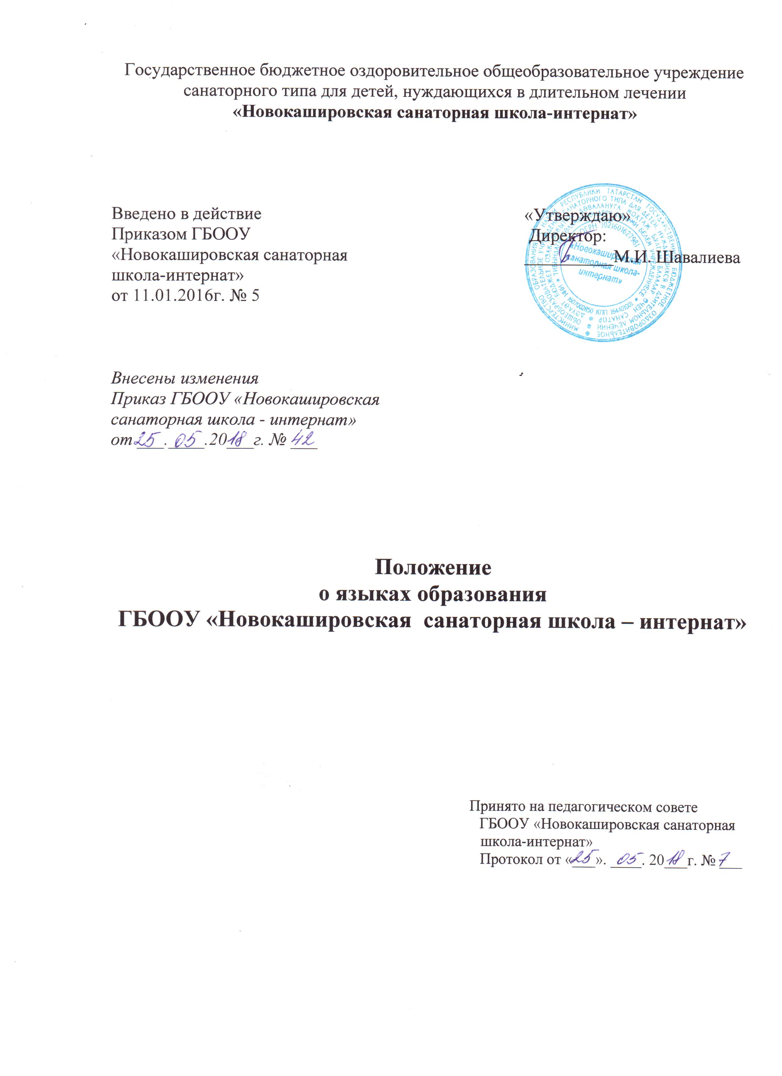
Положение о языках образования

1. Общие положения
1.1. Настоящее Положение о языках образования (далее - Положение) в ГБООУ «Новокашировская санаторная школа-интернат» разработано в
соответствии с требованиями Федерального закона от 29.12.2012 года № 273-ФЗ «Об образовании в Российской Федерации» (ч.5, ч.6 ст. 14, п.д ч.2 ст.29, п.2 4.1 СТ.60).
1.2. При разработке настоящего Положения также были учтены
требования следующих нормативных правовых актов:
- Конституция Российской Федерации;
- Конституция Республики Татарстан;
- Закон Республики Татарстан от 22 июля 2013 года №68-ЗРТ «Об образовании»;
- Закон Республики Татарстан «О языках народов Республики Татарстан» № 1560-ХП от 8 июля 1992 года;
- Устав ГБООУ «Новокашировская санаторная школа-интернат».
1.3. Положение определяет языки образования в ГБООУ «Новокашировская санаторная школа-интернат».
2. Образовательная деятельность
2.1. Образовательная деятельность в ГБООУ «Новокашировская санаторная школа-интернат» при реализации программ начального общего и основного общего образования осуществляется на двух равноправных государственных языках Республики Татарстан: татарском и русском.
2.2. Преподавание и изучение татарского и русского языков в ГБООУ «Новокашировская санаторная школа-интернат» осуществляется в равных объемах.
2.3. Татарский язык изучается в рамках предмета «татарский язык». На татарском языке преподается учебный предмет «татарская литература».
2.4. Русский язык изучается в рамках предмета «русский язык».
2.5. В качестве иностранного языка в ГБООУ «Новокашировская санаторная школа-интернат» преподается английский язык.
2.6. Остальные предметы учебного плана, не указанные в п.п. 2.3 - 2.5 Положения, преподаются на русском языке.
2.7. Мероприятия, проводимые в ГБООУ «Новокашировская санаторная школа-интернат» в рамках организации
воспитательной работы, организуются на русском, татарском и английском
языках в зависимости от их целей, тематики, целевой аудитории и иных
факторов.

2.8. При реализации дополнительных общеразвивающих программ в ГБООУ «Новокашировская санаторная школа-интернат» преподавание осуществляется на русском, татарском и английском языках.

2. Заключительные положения
2.1. ГБООУ «Новокашировская санаторная школа-интернат» обеспечивает учащихся учебниками по всем учебным предметам основной образовательной программы ГБООУ «Новокашировская санаторная школа-интернат» на определенных в разделе 2 настоящего Положения языках обучения и воспитания.
2.2. ГБООУ «Новокашировская санаторная школа-интернат» размещает информацию о языках обучения на официальном сайте в сети Интернет.

